TÍTULO DO TRABALHO: SUBTÍTULO

SOBRENOME, Prenome (autor 1); SOBRENOME, Prenome (autor 2); SOBRENOME, Prenome (autor 3)...

SOBRENOME, Prenome (orientador)
e-mail@email.com (endereço eletrônico do autor principal)

Palavras-chave: Palavra-chave 1; Palavra-chave 2; Palavra-chave 3; Palavra-chave 4; Palavra-chave 5. (de três a cinco)

1 INTRODUÇÃO

A introdução de um trabalho se destina a apresentar o tema abordado. Esta seção deve conter os objetivos propostos, o problema/hipótese (quando for o caso) e a justificativa.

2 REFERENCIAL TEÓRICO

Aqui deve ser apresentada uma breve contribuição teórica. Para citações, utilizar as recomendações da ABNT NBR 10520 Citações de documentos – apresentação (2011).

3 MATERIAIS E MÉTODOS (ou PROCEDIMENTO METODOLÓGICO)

Apresentar, de forma sucinta, os materiais e métodos utilizados, tais como: método empregado, universo, população e amostra, técnicas, instrumentos e procedimentos de coleta de dados e procedimentos de análise.

4 RESULTADOS e DISCUSSÃO

Os resultados devem ser apresentados de forma clara. Se forem dados parciais, devem constar no texto.
Qualquer que seja o tipo de ilustração, sua identificação aparece na parte superior, precedida da palavra designativa (desenho, esquema, fluxograma, fotografia, gráfico, mapa, organograma, planta, quadro, retrato, figura, imagem, entre outros), conforme exemplo da Figura. Após a ilustração, na parte inferior, indicar a fonte consultada.

Figura – Site da FURG
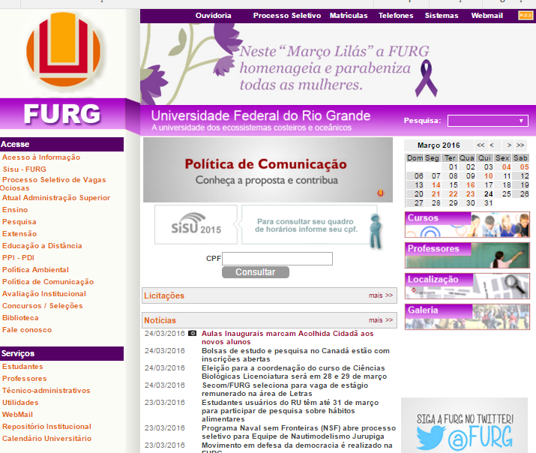
Fonte: O(s) autor(es).

As tabelas apresentam informações tratadas estatisticamente, para tal, deverá ser seguida recomendação da ABNT NBR 14724 Trabalhos acadêmicos – apresentação (2011), para uso das normas de apresentação tabular, do IBGE (1993).

Tabela – Dados de ingresso
Curso | Dados
Curso 1 | Dados de ingresso 1
Curso 2 | Dados de ingresso 2

5 CONSIDERAÇÕES FINAIS

Apresentar de forma sucinta as reflexões realizadas até o momento, os aspectos relevantes sobre o trabalho e as recomendações que se façam necessárias.

REFERÊNCIAS (Deverão ser elencados somente os trabalhos citados ao longo do resumo expandido. Vide ABNT NBR 6023 Referências – Elaboração (2002)).

SOBRENOME, Prenome. Título: subtítulo. Edição. Local: Editora, ano de publicação. nº de pág. (Livro)

SOBRENOME, Prenome. Título: subtítulo do artigo. Título do periódico, local, volume, fascículo, página inicial e final, mês e ano. Disponível em: <www.site.com>. Acesso em: 1º jan. 2016. (Periódico em meio eletrônico)

Obs.: o trabalho não poderá ultrapassar duas (02) páginas.

